附件二
湄洲湾职业技术学院采购需求调查表
项目名称 |  |  | 新型电力系统技术与应用实训设备及耗材
项目负责人 |  |  | 郑维清 |  | 联系电话 | 13459088391 | 设备放置地点 |  | 机电楼南104-2
项目预算依据
一、市场调研（建议提供三家以上供应商对本项目报，附中标通知书或合同复印件作为佐证）
序号 | 公司名称 |  |  |  | 联系人 | 联系电话 | 项目报价 |  |  | 备注
1 | 福建云见信息发展有限公司 |  |  |  | 苏振林 | 13799425985 | 1840000
2 | 杭州派课堂智能科技有限公司 |  |  |  | 余杭 | 18157120321 | 1871680
3 | 厦门华屏电子有限公司 |  |  |  | 陈明东 | 15259236333 | 1898800
二、省内外其他单位（高校）与本项目同类物资采购价格（若有，请填写）
序号 | 单位名称 |  |  |  | 联系人 | 联系电话 | 与本项目同类设备名称 |  |  | 参考价格
- 制定项目预算其他依据（若一、二没有，必须填写此栏）
1.通过福建电力职业技术学院及赛项国赛合作企业调研

四、经调研，最终建议本项目预算价 1840000元
- 其他需要说明的情况（相关产业发展、市场供给运行维护升级更新、备品备件、耗材等后续采购等）：
本项目包括了竞赛期间的耗材及增加的软件节点，训练耗材不包含。

项目工作小组人员情况
姓名 |  | 所属部门 |  | 联系电话 |  | 职务（职称） |  | 本人签名 |  | 备注
陈辉煌 |  | 自动化工程系 |  | 13808586116 |  | 系副主任
林寿光 |  | 自动化工程系 |  | 13799688952 |  | 系实训中心主任
林航 |  | 自动化工程系 |  | 13607510617 |  | 实验员
项目负责人 |  | 签名： 年 月 日
申购单位负责人意见 |  | 签名： 年 月 日 项目报送单位公章
备注：1、凡预算金额在1万元以上的采购项目（可直接在政府采购网上超市采购除外）需填写本表。2、预算金额10万以上的项目调研时应针对不同市级区域的潜在供应商（厂家）进行，至少提供三家（至少属于两个不同市级区域）的潜在供应商（厂家）的项目报价，提供同类产品中标通知书或合同书作为佐证。通过成本计算法、工料分析法、同类产品类比法等其他方法确定价格，提供测算依据作为佐证。3、本表需认真调研填写,并对所填写内容的真实性负责。
附件1
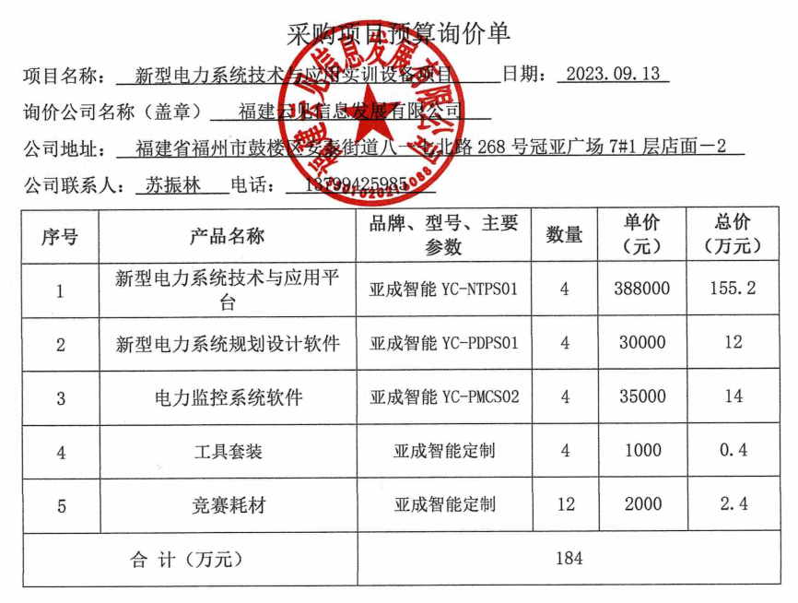

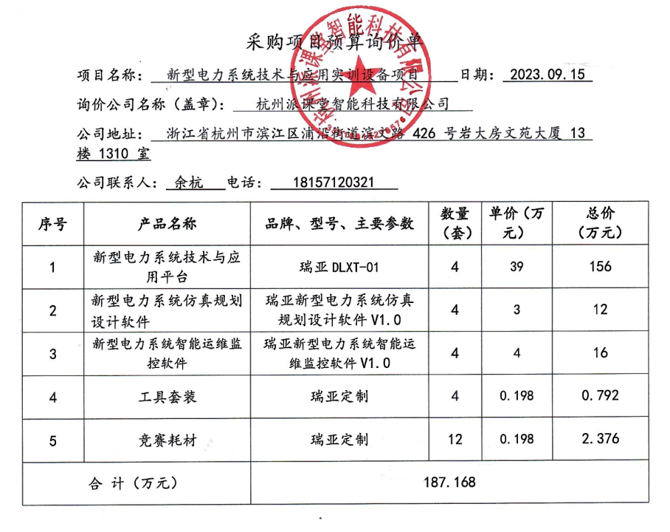

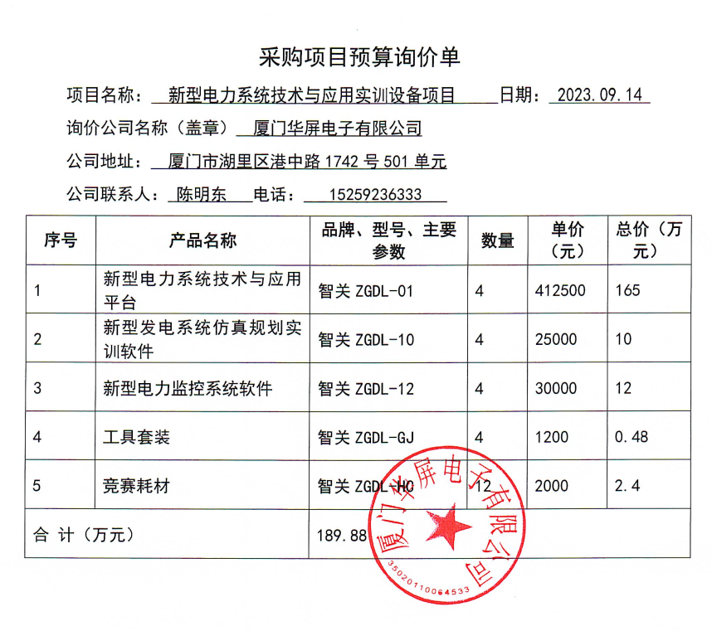

附件三

湄洲湾职业技术学院
采购实施计划

项目编号：
项目名称： | 新型电力系统技术与应用实训设备
实训室名称： | 新型电力系统技术实训室
申报单位： | 自动化工程系
预算金额（万元）： | 184
项目负责人： | 郑维清
联系电话： | 13459088391
填报日期： | 2023年9月19日

编制说明

- 申购单位负责根据采购需求书编制采购实施计划。
- 后勤管理处负责指导申购单位填写“合同订立安排”部分内容。
- 公共实训管理中心负责指导申购单位填写“合同管理安排”部分内容。
四、编制的采购实施计划应当符合《财政部关于印发政府采购需求管理办法的通知》（财库〔2021〕22号）要求及政府采购的相关规定。
五、斜体字部分属于提醒内容，编制时应删除。
六、对不适用的内容应删除，并调整相应序号。

一、合同订立安排
（一）项目采购预算
1.项目采购预算：（人民币）大写:壹佰捌拾肆万元整，小写:1840000元
2.项目最高限价：（人民币）大写:壹佰捌拾肆万元整，小写:1840000元
（二）开展采购活动的时间安排
序号 | 事项 | 时间安排
 | 政府采购意向公开 | 2023.09
 | 政府采购计划申报 | 2023.10
 | 办理项目备案（如有） | 2023.10
 | 编制采购/招标文件 | 2023.11
 | 发布采购/招标公告 | 2023.11
 | 项目评审/开标、评标 | 2023.12
 | 发布成交/中标公告 | 2023.12
 | 签订采购合同 | 2023.12
（三）采购组织形式和委托代理安排
1.采购组织形式
□自行采购
委托代理公司采购
2.委托代理安排：委托代理采购
3.采购信息发布媒体（可多选）：
湄洲湾职业技术学院后勤通告主页
□中国政府采购网
□福建省公共资源交易中心网站
其他：福建省政府采购网
（四）采购包划分与合同分包
标包一：新型电力系统技术与应用实训设备
（五）供应商资格条件
1.基本要求：
满足《中华人民共和国政府采购法》第二十二条规定
2.特定资格要求：
3.落实政府采购政策的要求：政府强制采购节能产品、支持创新、绿色发展、鼓励环保产品、扶持福利企业、促进残疾人就业、促进中小企业发展、支持监狱和戒毒企业等。
（六）采购方式
公开招标（适用法定情形）
□达到国家公开招标限额标准的采购项目；
□采购需求客观、明确且规格、标准统一的采购项目，如通用设备、物业管理等；
□采购需求客观、明确，且技术较复杂或者专业性较强的采购项目，如大型装备、咨询服务等。
□竞争性磋商（符合情形）
□政府购买服务项目；
□技术复杂或者性质特殊，不能确定详细规格或者具体要求的；
□因艺术品采购、专利、专有技术或者服务的时间、数量事先不能确定等原因不能事先计算出价格总额的；
□市场竞争不充分的科研项目，以及需要扶持的科技成果转化项目；
□按照招标投标法及其实施条例必须进行招标的工程建设项目以外的工程建设项目。
□竞争性谈判（适用情形）
□采购需求客观、明确，且技术较复杂或者专业性较强的采购项目，如大型装备、咨询服务等；
□不能完全确定客观指标，需由供应商提供设计方案、解决方案或者组织方案的采购项目，如首购订购、设计服务、政府和社会资本合作等。
□单一来源（适用情形）
□只能从唯一供应商处采购的；
□发生了不可预见的紧急情况不能从其他供应商处采购的；
□必须保证原有采购项目一致性或者服务配套的要求，需要继续从原供应商处添购，且添购资金总额不超过原合同采购金额百分之十的。
□询价（适用情形）：采购需求客观、明确且规格、标准统一如通用设备、物业管理等。
□核准：达到公开招标数额标准，因特殊情况需要采用公开招标以外采购方式，已依法获得批准。
（七）竞争范围
公开邀请
□有限邀请（随机抽取或书面推荐）
□唯一供应商采购
（八）评审规则
□综合评分法（选择此评审方法原因）
最低评标价法（选择此评审方法原因）

二、合同管理安排
（一）合同类型
按照民法典第九章规定的典型合同。
买卖合同
□供用电、水、气、热力合同
□租赁合同
□建设工程合同
□技术合同
□委托合同
□物业服务合同
（二）定价方式
固定总价
□固定单价
□成本补偿
□绩效激励
□多种方式组合定价
（三）合同范本
□设备(软件)购销合同（内贸）
□家具(实验台)制作安装购销合同
□校医院药品和试剂耗材采购合同
□进口设备购置合同
□服务合同
□建设工程合同
设备采购及安装合同
□维修改造合同
□信息化建设银校合作项目合同
（五）风险管控措施
1.主要风险因素的识别
（1）国家政策变化风险
□有无
（2）实施环境变化风险
□有无
（3）重大技术变化风险
□有无
（4）预算项目调整风险
□有无
（5）质疑投诉影响采购进度风险
□有无
（6）采购失败风险、不按规定签订或者履行合同风险
□有无
（7）损害国家利益和社会公共利益的风险等
□有无
2.存在风险事项的处置措施（根据风险情况选择）
无

附件1 评审规则

- 评标方法：最低评标价法
- 评标标准
满足招标文件全部实质性要求，且响应报价最低的投标人为成交候选供应商。
价格扣除的规则如下：
小型、微型企业产品
项目 | 适用对象 | 比例 | 描述
小型、微型企业，监狱企业，残疾人福利性单位 | 投标人或者联合体均为小型、微型企业 | 15.00% | a.小型、微型企业产品：1、根据关于印发《政府采购促进中小企业发展管理办法的通知》（财库〔2020〕46号）文件及关于印发《中小企业划型标准规定的通知》(工信部联企业〔2011〕300号)文件及《关于进一步加大政府采购支持中小企业力度的通知》（财库〔2022〕19号），福建省人民政府印发关于贯彻落实扎实稳住经济一揽子政策措施实施方案的通知（闽政〔2022〕15号）规定，本办法所称中小企业，是指在中华人民共和国境内依法设立，依据国务院批准的中小企业划分标准确定的中型企业、小型企业和微型企业，但与大企业的负责人为同一人，或者与大企业存在直接控股、管理关系的除外。符合中小企业划分标准的个体工商户，在政府采购活动中视同中小企业。本项目将对符合本办法规定的小微企业报价给予15%的扣除，用扣除后的价格参加评审。在政府采购活动中，供应商提供的货物、工程或者服务符合下列情形的，享受本办法规定的中小企业扶持政策：（一）在货物采购项目中，货物由中小企业制造，即货物由中小企业生产且使用该中小企业商号或者注册商标；（二）在工程采购项目中，工程由中小企业承建，即工程施工单位为中小企业；（三）在服务采购项目中，服务由中小企业承接，即提供服务的人员为中小企业依照《中华人民共和国劳动合同法》订立劳动合同的从业人员。在货物采购项目中，供应商提供的货物既有中小企业制造货物，也有大型企业制造货物的，不享受本办法规定的中小企业扶持政策。参加政府采购活动的小型、微型企业应当按要求提供符合小型、微型企业的《中小企业声明函》，无须提供其他相关证明材料。 2、根据财政部、民政部、中国残疾人联合会联合发布的《关于促进残疾人就业政府采购政策的通知》（财库[2017]141号）文件以及福建省财政厅、福建省民政厅、福建省残疾人联合会发布的《关于进一步落实政府采购支持残疾人就业政策的通知》文件规定，符合规定的残疾人福利性单位参加政府采购活动视同小型、微型企业，提供《残疾人福利性单位声明函》并对声明的真实性负责，其报价享受15%的评审价格扣除优惠。但残疾人福利性单位属于小型、微型企业的，不重复享受该评审优惠。残疾人福利性单位享受价格扣除的货物是指只由本单位制造的货物，或者只由其他残疾人福利性单位制造的货物（不包括使用非残疾人福利性单位注册商标的货物）。对于残疾人福利性单位参与货物项目的，残疾人福利性单位应在投标文件中标明具体哪些货物是其本单位制造的货物，或者是由其他残疾人福利性单位制造的货物（不包括使用非残疾人福利性单位注册商标的货物），仅有标明部分的货物才能启动价格扣除。 3、根据财政部、司法部联合印发《关于政府采购支持监狱企业发展有关问题的通知》（财库[2014]68号）文件及《福建省财政厅福建省司法厅关于政府采购支持监狱企业发展的实施意见》文件规定，符合规定的监狱和戒毒企业(以下简称监狱企业)参加政府采购活动视同小型、微型企业，提供由省级以上监狱管理局、戒毒管理局（含新疆生产建设兵团）出具的属于监狱企业的证明文件，其报价享受15%的评审价格扣除优惠。注：享受扶持政策获得政府采购合同的，小微企业不得将合同分包给大中型企业，中型企业不得将合同分包给大型企业。本项目为货物类采购项目，采购标的对应的中小企业划分标准所属行业为“详见采购标的一览表”。投标人提供的声明函内容不实的或提供虚假的证明文件的，均属于提供虚假材料谋取中标、成交，一经发现将依照《中华人民共和国政府采购法》等国家有关规定追究相应责任。
优先类节能产品、环境标志产品
项目 | 方法
节能、环境标志产品 | (1)执行财政部 发展改革委 生态环境部 市场监管总局印发《关于调整优化节能产品、环境标志产品政府采购执行机制的通知》(财库〔2019〕9号)的、《关于印发环境标志产品政府采购品目清单的通知》财库〔2019〕18号和《关于印发节能产品政府采购品目清单的通知》(财库〔2019〕19号)的规定。 (2) 节能(非强制类产品)、环境标志产品评审优惠内容及幅度如下： ①、若同一合同包内节能、环境标志产品报价总金额低于本合同包报价总金额10%(含10%)以下的，将给予节能、环境标志产品每个单项报价3%的价格扣除； ②、若同一合同包内节能、环境标志产品报价总金额占本合同包报价总金额10%-30%(含30%)的，将给予节能、环境标志产品每个单项报价6%的价格扣除； ③、若同一合同包内节能、环境标志产品报价总金额占本合同包报价总金额30%-50%(含50%)的，将给予节能、环境标志产品每个单项报价8%的价格扣除； ④、若同一合同包内节能、环境标志产品报价总金额超过本合同包报价总金额50%以上的,将给予节能、环境标志产品每个单项报价10%的价格扣除。 (3)对于同时属于环境标志和节能的产品，应当优先于只获得其中一项认证的产品。供 应商在报价时必须对属于节能、环境标志产品分项报价、单独填写扣除表，并提供产品的证明资料复印件附在报价部分(电子证明资料应上传在对应评分模块)且加盖供 应商公章。未单独分项报价或未提供产品的证明资料的不给予价格扣除。报价产品属于节能、环境标志清单内产品的，可享受相关的鼓励优惠政策；若节能、环境标志产品仅是构成投标产品的部件、组件或零件的，则该投标产品不享受鼓励优惠政策。询价小组审查此项响应性只根据响应文件本身的内容，而不寻求其他的外部证据。(本文件中其他有关附加部分评审中节能、环境标志产品描述情况与此处不一致，以此处为准) 。

附件2
湄洲湾职业技术学院物资采购目录表
序号 | 名称 | 规格/参考品牌、型号 | 数量 | 单位 | 单价（元） | 总价（元） | 备注
1 | 新型电力系统技术与应用平台 | 见详细参数 | 4 | 套 | 38.8万 | 155.2万
2 | 新型电力系统规划设计软件 | 见详细参数 | 4 | 节点 | 3万 | 12万
3 | 电力监控系统软件 | 见详细参数 | 4 | 节点 | 3.5万 | 14万
4 | 工具套装 | 见详细参数 | 4 | 套 | 0.1万 | 0.4万
5 | 竞赛耗材 | 见详细参数 | 1 | 批 | 2.4万 | 2.4万
 |  |  |  |  | 合计 | 184万

主要性能参数（以下参数未固定值的允许±5%偏离）
一、新型电力系统技术与应用平台
1、光伏发电单元
光伏发电单元主要由光线传感器、太阳总辐射传感器、减速电机、投射灯、继电器、光伏组件、运动机构、接近开关及汇流箱组成。
1.1光线传感器
（1）工作电压：DC12V；
（2）开关量输出：可以根据模拟太阳光源的方向输出东西南北四个方向开关量信号。
1.2太阳总辐射传感器
（1）测量范围：0-1500W/m2；
（2）输出信号：4~20mA。
1.3减速电机
（1）额定电压：220V；
（2）额定功率：90W；
（3）转速：0.54 r/min。
1.4投射灯
（1）额定电压:220V；
（2）额定功率:400W；
1.5继电器
（1）线圈电压：DC24V；
（2）辅助点：4对常开点，4对常闭点；
1.6接近开关
（1）金属感应距离:3mm；
（2）工作电压:6-36VDC；
1.7光伏组件
（1）单块光伏板最大功率：20W；
（2）最大输出电压：16V；
（3）开路电压：21.6V；
（4）短路电流：1.5A；
（5）功率容差：±3%；
1.8运动机构
（1）具备水平方向和俯仰方向双轴运行；
（2）水平方向微动开关2个：输出一组常开点；
（3）俯仰方向微动开关2个：输出一组常开点；
1.9汇流箱
（1）尺寸：300×200×400mm（长×宽×高）；
（2）材质：冷轧板喷塑；
（3）防护等级：IP54；
（4）输入路数:4 路，集成4个防反二极管。
1.10主要实训功能
（1）光伏发电装置认知；
（2）光伏电池方阵安装；
（3）光伏供电装置组装；
（4）光伏供电系统接线；
（5）光线传感器的工作原理；
（6）光伏电池输出特性测试。
2、风力发电单元
1、主要技术参数：
风力发电单元主要由风速传感器、轴流风机、继电器、接近开关、行走机构、风力发电机及接线箱组成。
2.1风速传感器
（1）工作电压:DC24V；
（2）风速测量范围:0-70m/S；
（3）输出信号:4~20mA。
2.2轴流风机
（1）电压：380V；
（2）功率：750W；
（3）转速：1450r/min；
（4）风量：11000m3/h。
2.3继电器
（1）线圈电压：DC24V；
（2）辅助点：4对常开点，4对常闭点；
2.4接近开关
（1）金属感应距离:3mm；
（2）工作电压:6-36VDC；
2.5行走机构箱
（1）尺寸：800×450×700mm（长×宽×高）；
（2）材质：冷轧板喷塑；
（3）防护等级：IP54；
（4）行走电机：220V,60W。
2.6风力发电机
（1）发电机电压：12V；
（2）发电机功率：100W；
（3）叶片
2.7接线箱
（1）尺寸：300×140×400mm（长×宽×高）；
（2）材质：冷轧板喷塑；
（3）防护等级：IP54。
2.8主要实训功能
（1）风力发电站的认知；
（2）水平轴永磁同步风力发电机组装；
（3）模拟风场装置组装；
（4）侧风偏航装置组装；
（5）风力供电系统接线；
（6）风力发电机输出特性测试。
3、风光互补发电及储能控制系统
3.1交换机
（1）工作电压：DC12-57V；
（2）串口:8个；
（3）RJ45接口：16个。
3.2串口服务器
（1）工作电压：DC9-36V；
（2）RJ45接口：2个；
（3）485接口：16个。
3.3 12V开关电源
（1）输入电压：AC220V；
（2）输出电压DC12V ；
（3）额定电流：6.3A。
3.4 24V开关电源
（1）输入电压：AC220V；
（2）输出电压：DC24V ；
（3）额定电流：6.5A。
3.5变压器
（1）输入电压：AC220V；
（2）输出电压：AC24V；
（3）容量：50VA。
3.6三相整流桥
（1）最大输出电流：50A；
（2）反向重复峰值电压：1600V；
3.7单相调压模块
（1）输入电压：AC220V；
（2）调节信号：4-20mA；
3.8风光互补控制器
（1）风机功率：200W；
（2）太阳能功率：100W；
（3）系统电压：12V；
（4）通讯：485。
3.9变频器
（1）输入电压:220V；
（2）功率:0.75kW；
（3）通讯：485 。
3.10变频器
（1）输入电压:220V；
（2）功率:0.25kW；
（3）通讯：485。
3.11可编程逻辑控制器
（1）板载数字 I/O：36 点输入/24 点数出；
（2）电压范围：AC85~264V;
（3）频率允许范围：47 ~ 63 Hz；
（4）传感器电压范围：20.4 ~ 28.8 V DC
（5）端口数：PROFINET(LAN)1 个，串行端口1个；
3.12可编程逻辑控制器
（1）板载数字 I/O：12 点输入/8 点数出；
（2）电压范围：AC85~264V;
（3）频率允许范围：47 ~ 63 Hz；
（4）传感器电压范围：20.4 ~ 28.8 V DC
（5）端口数：PROFINET(LAN)1 个，串行端口1个；
3.13模拟量模块
（1）输入路数：2路；
（2）输入类型：电压或电流（差动），可 2 个选为一组；
（3）输入范围：±10 V，±5 V，±2.5 V，或 0 ~ 20 mA；
（4）输出路数:1路；
（5）输出类型:电压或电流；
（6）输出范围:±10 V 或 0 ~ 20 mA；
3.14数字量模块
（1）数字输入:8点,允许的连续电压最大 30 V DC；
（2）数字输出:8点,继电器，干触点；电压范围为5 ~ 30 V DC 或 5 ~ 250 V AC。
（3）功耗：5.5W。
3.15直流电压表
（1）工作电压:AC220V；
（2）测量范围:0-100V；
3.16直流电流表
（1）工作电压:AC220V；
（2）测量范围:0-5A；
3.17负载
（1）照明灯：4个,电压220V,功率100W；
（2）报警灯：1个，电压220V,功率5W；
（3）闪光灯：1个，电压220V,功率6W；
（4）直流灯：1个，电压12V,功率5W；
（5）可调电阻1个，1000欧姆，100W；
（6）电机负载1个，功率180W,额定电压380V。
3.18铅酸蓄电池组
（1）电池组：12V，7AH 一组；
（2）电池组：72V，7AH 三组；
3.19功率放大器
（1）输入电压:DC12V；
（2）输出电压:DC450V；
（3）功率:不小于800W。
3.20模拟光伏发电站
（1）输入电压:AC220V；
（2）输出电压:DC450V；
（3）功率:不小于1200W。
3.21储能逆变器
（1）光伏输入：最大极限功率8kW,mppt电压范围190-800V，MPPT跟踪数量2个，最大限度电流10A；
（2）交流输入：三相五线，400V,额定功率10kW;频率50/60Hz；
（3）交流输出：三相五线，400V,额定功率5kW;频率50/60Hz；
（4）储能电池类型：锂电池或者铅酸电池；电压小于500V,充放电电流小于40A；
（5）待机功率：小于15W；
（6）通讯：485通讯；
（7）重量：32kg。
3.22触摸屏
（1）显示屏：7寸；
（2）通讯接口：RS485，以太网通讯及USB；
（3）电源:DC24V口；
3.23电气控制元件
（1）转换开关；
（2）急停开关；
（3）按钮；
（4）DC24V中间继电器。
22、电源控制元件
（1）2P空开；
（2）1P+N空开；
（3）3P空开；
（4）五孔插座；
3.23外壳尺寸（宽×深×高）：800mm×800mm×2200mm，允许尺寸偏差±2mm。
3.25主要实训功能
（1）储能控制系统的认知；
（2）储能逆变器的认知；
（3）电池组认知；
（4）可编程逻辑控制器程序开发；
（5）触摸屏程序开发。
4、高压配电系统
4.1手车式高压真空断路器
（1）额定电压：12kV；
（2）额定电流:630A；
（3）短路开断电流:25kA；
（4）额定频率:50Hz；
（5）操作电压:220V；
（6）电机电压:220V。
4.2接地开关
（1）额定电压：12kV；
（2）额定热稳定电流：（4S）31.5kA；
（3）额定短路关合电流：80kA；
（4）操作方式：手动机械式，接地开关与工作开关间有可靠的相互闭锁。
4.3开关状态指示仪
（1）工作电压：AC/DC110V-220V，50Hz；
（2）功能：显示开关状态、小车工作位置、试验位置、断路器位置、接地刀位置、弹簧储能状态、高压带电指示等，支持485串口通讯功能。
4.4避雷器
（1）额定电压：17kV；
（2）持续运行电压：13.6kV。
4.5电流互感器
（1）额定电流比：20/5A、20/5A；
（2）额定输出：10VA、15VA；
（3）准确级次：0.5、10P10。
4.6零序电流互感器
（1）电流变比：50/5A；
（2）准确级：10P；
（3）额定输出：2.5VA；
（4）额定频率：50Hz。
4.7微机保护测控装置
（1）额定电压：220V；
（2）电压测量范围：0～100V；
（3）电流测量范围：0～5A，带通讯接口；
（4）通讯接口：1个485，1个以太网口；
（5）保护功能：过流一段保护、过流二段保护、过流三段保护、过流反时限保护、电流加速保护、欠电压保护、过电压保护、过负荷保护、零序电流保护。
4.8故障设置模块
可设置断路器分合闸控制信号故障、储能回路故障、分合闸反馈信号故障、电压测量信号故障，故障设置为电脑设置，无需人工手动设置。可以实现故障设置软件和保护装置的混合仿真，实现速断、过流、重合闸瞬时、重合闸永久、过电压、欠电压等故障模拟。
▲中标后提供故障设置软件著作权证书复印件
4.9外壳
冷轧板喷塑，尺寸（宽×深×高）：800mm×1350mm×2200mm，允许尺寸偏差±5mm。
4.10主要实训功能
①倒闸操作（开关柜停送电操作）；
②高压配电装置故障排查（断路器分合闸回路故障、储能回路故障、状态指示回路故障、手车位置状态指示回路故障、就地远方信号故障、电压测量回路故障）；
③继电保护（过流一段保护、过流二段保护、过流三段保护、重合闸、过电压保护、欠电压保护、零序过流保护等）；
④高压开关柜检修。
5、低压配电系统
5.1万能式断路器
（1）额定电流：400A；
（2）绝缘电压：1000V；
（3）闭合电磁铁：AC220/230V；
（4）分励脱扣器：AC220/230V；
（5）欠压脱扣器：AC220/230V；
（6）储能电动机：AC220/230V；
（7）辅助开关：4开4闭；
（8）极数：3极；
（9）安装方式：抽屉水平。
5.2智能三相多功能仪表
（1）工作电源：AC220V，功率≤5VA；
（2）数字接口：485 数字通讯接口、MODBUS-RTU 通讯协议；
（3）测量电压：AC25～1000V；
（4）测量电流：AC0～5A；
（5）功能：采集三相电压、电流、有功功率、无功功率、功率因数、电网频率、有功电能、无功电能；仪表具有RS485通讯功能，扩展2路遥控、2路遥信；
5.3抽屉单元
（1）低压塑壳断路器：3台，额定电流100A；
（2）电流互感器：9台，变比50/5；
（3）指示灯：6个，额定电压220V；
（4）熔断器：16个，额定电流6A；
（5）切换开关：1台，就地/远方切换；
（6）电动操作机构：1个，操作电压220V。
5.4三相智能电能表
具有分时计量、分相有功电能计量，支持尖、峰、平、谷四个费率，实时参数监测、事件记录、故障报警等功能。
5.5故障设置模块
可以设置断路器分合闸控制信号故障、储能回路故障、分合闸反馈信号故障、电压测量信号故障，故障设置为电脑设置，无需人工手动设置。
5.6照明电路元件
（1）86型单控开关；
（2）86型双控开关；
（3）照明灯；
（4）日光灯；
（5）2P微型断路器。
5.7电气控制电路元件
（1）3P微型断路器；
（2）中间继电器；
（3）交流接触器；
（4）电动机；
（5）控制按钮；
（6）指示灯；
（7）热继电器；
（8）熔断器。
5.8外壳尺寸（宽×深×高）：800mm×800mm×2200mm，允许尺寸偏差±2mm。
5.9主要实训功能
①低压配电装置电路设计及装调（一次、二次接线图和原理图设计及接线、电力仪表接线图和原理图设计及接线）；
②低压配电装置检修（控制转换开关更换、指示灯更换 、熔断器更换、电力仪表更换 、断路器电动操作机构更换、抽屉单元机械机构检修）；
③故障排查（断路器合闸回路故障、分闸回路故障、储能回路故障、分合闸状态指示回路故障、储能指示回路故障、控制回路故障、测量回路故障）；
④电能计量（正向、反向有功电能、事件记录、尖、峰、平、谷，故障报警、电压、电流、功率因数等实时参数检测）；
⑤常用照明及动力控制电路设计及布线安装。
6、其它要求
6.1包含新型电力系统规划设计软件和电力监控系统软件，参数详见第二点和第三点。
6.2中标方应承诺软件5年内免费升级，硬件3年内免费维护。
6.3供应商需承诺产品满足全国职业院校技能大赛高职组“新型电力系统技术与应用”赛项规程的技术要求，并提供承诺函。（供应商自行承诺、格式自似）
二、新型电力系统规划设计软件
1、软件可根据项目需求进行高压侧并网和用户侧并网模块设计，能够录入项目信息、客户信息和设计方信息；
2、气象数据来源采用国际通用卫星数据，包含本地气象数据库，也可进行在线气象数据导入。可在地图上进行选点添加气象数据，也可以通过输入经纬度数据进行查找添加气象数据；
3、光伏组件可以选择数据库光伏组件、也可进行自定义组件添加，自定义参数包含生产厂家、材质、最大功率、最大功率时电压、开路电压、开路电压温度系数、峰值功率温度系数、组件长度、组件宽度、组件厚度、重量、首年衰减、逐年衰减、功率公差、短路电流、组件转化效率、短路电路温度系数、标准组件发电温度条件、组件价格、最大功率时电流、系统最大电压、型号等参数；
4、光伏组件数据库可进行搜索、导入、导出；
5、逆变器可以选择数据库逆变器、也可进行自定义逆变器添加，自定义参数包含生产厂家、型号、功率、最大允许输入电压、MPPT最大允许输入电压、MPPT最小允许输入电压、逆变器交流输出电压、逆变器效率、输出相数、输入组串数、最大输入电流/每路MPPT、MPPT数量、最大交流输出电流、额定输出功率、防护等级、是否带隔离变、逆变器价格、逆变器型号等参数；
6、逆变器数据库可进行搜索、导入、导出；
7、方阵布置模块，可进行阵列倾角优化，以及排布方式、排布层数、排布间隔、运营时间、并网电压、并网点数等参数设置。可通过安装容量、平面面积、手动建模3种方式进行方阵的配置；
8、节能减排模块。通过输入标准煤、碳粉尘、二氧化碳、二氧化硫、氮氧化物等参数，进行节能减排的计算；
9、可进行直流方案选择，包含光伏阵列-逆变器、光伏阵列-防雷汇流箱-直流防雷配电单元-逆变器、光伏阵列-防雷汇流箱-逆变器、光伏阵列-直流防雷配电单元-逆变器四种传输方案；
10、可进行模拟运行，结合前边输入数据进行计算，得到组件数量、逆变器数量、组件并联总数、逆变器输入路数、组件串联数、前后中心间距、实际容配比、安装功率等结果。
11、导出报告。包含所选产品的技术参数及相关产品的选型公式和方法、全年各月能量损耗、全年各月发电量、材料清单、节能减排分析等；
12、导出图纸。通过对光伏方阵进行手动建模，结合方阵参数，导出dxf图纸文件，图纸内容为光伏方阵布置的具体情况；
13、可进行整个项目的保存，以便后续进行使用。
14、软件服务要求：投标供应商须承诺：中标后3个日历日内对本软件（1-12项功能）进行真实软件现场演示。注：中标供应商不参与现场演示或演示结果不满足以上要求，视为供应商虚假响应，取消中标资格，并列入采购人不诚信供应商黑名单。（供应商自行承诺、格式自似）
三、电力监控系统软件
1、软件概述
电力监控系统软件可以提高电力系统的可靠性，提高管理水平，使用电系统更安全、更节能、更清洁。能够基于现场总线方式实现电力系统的信息交换和管理，能满足用户权限管理、数据采集功能、配电监测、事件报警管理、图形显示功能、负荷曲线、历史数据管理、统计报表和打印功能、强大的扩展功能和运行管理功能。
2、电力监控系统功能
（1）用户权限管理
电力监控系统软件可以通过对用户的权限进行管理，定义不同级别用户的登录名、密码及操作权限，为系统运行维护管理提供可靠的安全保障。可以对用户工号、电话等信息进行设置。
（2）数据采集功能
电力监控系统软件可以对采集通道进行设置，进行采集协议的配置。可以根据采集协议生成对应的设备、对生成的设备进行变量I/O信息编辑。可以进行电压等级的区分、母线、母联、其他回路的区分，在母线上可以新建电容器、电动机、出线开关及其他回路。新建回路设备可以进行变量域改变、IO信息设定、变量词典编辑等。可以对电站内所有的模拟量、开关量进行实时和定时采集，采集的数据可根据设定的时间间隔自动存盘，生成历史数据库。对遥测量进行越限检查及告警，并进行最大值、最大值时间、最小值、最小值时间、平均值、供电合格率等的统计、记录以及开关分合闸次数统计、遥信变位启动事故追忆记录等。
（3）系统监测
电力监控系统软件可以实现监控界面显示整个电力监控系统的网络图，动态刷新显示各主接线图上的实时运行参数和设备运行状态，并具有回路带电、非带电及故障着色的功能，并支持远程控制功能。系统画面可以根据实际需要进行组态。
（4）事件报警管理
电力监控系统软件可以实现在电力参数的测量值越限、设备状态变化时触发报警。系统报警时能够进行信息语音提示，自动弹出报警画面或触发必要的操作。可以对控件进行显示名称改变，对控件的类型进行选择。
（5）图形显示功能
电力监控系统软件能满足变配电监控系统图形显示功能：其中包括电气主接线图(总画面、分画面)、电压棒图、负荷曲线图、饼形图、表计图、趋势图和表格功能。画面种类包括主接线图、操作显示、状态显示、报警及各种表格显示及有关打印。可以把采集的各种数据以数字、文字、图形和语音等形式显示在人机界面，可以直观理解的形式显示在人机界面。可以快速进行断路器、矩形断路器、隔离刀闸、接触器、接地刀、手车、模拟量、报警圆形光子牌、报警方形光子牌等拖动绘制，可以对单元进行Touch连接和动画连接。
（6）负荷曲线
电力监控系统软件可以进行负荷曲线的设置：用曲线形式显示各种遥测数据，可以设置实时与历史曲线。
（7）历史数据管理
电力监控系统软件可以基于实时数据库完成历史数据管理，所有实时采样数据、顺序事件记录等均可保存到历史数据库（SQLServer）。在监控画面中能够自定义需要查询的参数、查询的时间段或选择查询最近更新的记录数，显示并绘制成曲线、棒图、饼图。
（8）统计报表和打印功能
电力监控系统软件可以提供灵活的报表生成工具，根据运行要求自动生成各种报表：时报表、日报表、周报表、月报表、季报表、年报表，包括电流、电压、功率、频率、电度以及各种和、差等代数计算的结果值。可基于系统已有模板，或自定义新的模板生成报表，可以手动或根据预设时间表定时生成，或通过导出功能生成EXCEL格式报表，报表能自动存储或自动打印。
（9）强大的扩展功能
电力监控系统软件支持标准工业Modbus、IEC101、IEC102、IEC103、IEC104、DLT645、DL451、SC1801等协议的第三方设备。
▲中标后提供电力监控系统软件著作权证书复印件。
（10）软件服务要求：投标供应商须承诺：中标后3个日历日内对本软件（1-9项功能）进行真实软件现场演示。注：中标供应商不参与现场演示或演示结果不满足以上要求，视为供应商虚假响应，取消中标资格，并列入采购人不诚信供应商黑名单。（供应商自行承诺、格式自似）
四、工具套装
包含万用表1台、长柄十字螺丝刀1把、长柄一字螺丝刀1把、验电笔1支、开口板手3把、活动扳手1把、长柄压线钳1把、针型端子压线钳1把、叉型端子压线钳1把、剥线钳1把、口水钳1把、尖嘴钳1把、六方扳手1套、绝缘手套1双、指示牌4个、吸勾4个、工具箱1个
五、竞赛耗材
序号 | 名称 | 规格参数 | 数量
1 | 安全帽 | 绝缘高压10KV | 20
2 | 电流测试仪 | 直流/交流：0-20KHz  电流测量范围：20mA-65mA | 5
3 | 电工绝缘凳 | 10KV绝缘，长宽高：50*30*40cm | 10
4 | 单人电脑桌 | 长宽高：80*60*75cm | 4
5 | 线号打印机 | 打印方式：热转印  打印精度：300dpi | 5
6 | 电线（黑色） | 国标，BVR1.0 | 10
7 | 电线（黑色） | 国标，BVR0.75 | 20
8 | 开关电源 | 挂式，12V | 5
9 | 开关电源 | 挂式，24V | 5
10 | 485扩展模块 | 适配SMART200 | 5
11 | 交换机 | 全千兆，16口 | 5
12 | 工业网线 | 超6类，10m | 10

附件五 湄洲湾职业技术学院采购需求一般审查报告
项目名称 | 新型电力系统技术与应用实训设备
申购单位 | 自动化工程系
预算金额 | 184万元
项目主要内容 | 采购4套新型电力系统技术与应用设备，4组仿真软件节点，新增4套工具和12套竞赛耗材，满足2024-2027年福建省职业院校技能大赛竞赛基地新型电力系统技术与应用赛项举办要求，同时满足供配电系统运行与检修系统（48学时）课程的实训及仿真教学。
申购单位初审意见
审查领导小组意见 | 归口管理部门
审查领导小组意见 | 财务部门
审查领导小组意见 | 监督部门
审查领导小组意见 | 采购部门
附件 | 政府采购需求调查表 (由采购申请单位提供 )
附件六 湄洲湾职业技术学院政府采购需求第三方审查报告
时间: 年 月 日
政府采购  申请表编号 |  | 财政预算金额 | 184万元
采购单位 | 自动化工程系 | 项目名称 | 新型电力系统技术与应用实训设备
项目概况 | 采购4套新型电力系统技术与应用设备，4组仿真软件节点，新增4套工具和12套竞赛耗材，满足2024-2027年福建省职业院校技能大赛竞赛基地新型电力系统技术与应用赛项举办要求，同时满足供配电系统运行与检修系统（48学时）课程的实训及仿真教学。
采购需求审查包括下列内容
是否属于政府采购政策扶持范围:采购数量、采购标的的功能标准、性能标准、材质标准、安全标准、服务标准以及是否有法律法规规定的强制性标准;
拟采用的采购方式、评审方法和评审标准;
拟确定的供应商参加采购活动的资格条件;
政府采购项目的实质性要求，政府采购项目履约时间和方式、验收方式和标准及其他合同实质性条款:其他需要论证的事项。
专家组审查意见
(请逐条论证，可另附资料)

专家组成员
姓名 | 单位及职务（职称） | 从事专业 | 签名

